Justin Godart et Edmond Locard
Une mission aux États-Unis – 1918
Conférence du 25 janvier 2022 par Gérard Chauvy
Cette conférence proposée par Gérard Chauvy historien et journaliste, remplace celle initialement prévue sur Les projets inaboutis à Lyon. À partir du Journal de guerre aux Etats-Unis, mission Justin Godart, 1918, écrit par Edmond Locard, notre conférencier nous déroule cette fameuse mission accomplie par les deux premiers présidents de notre Société.

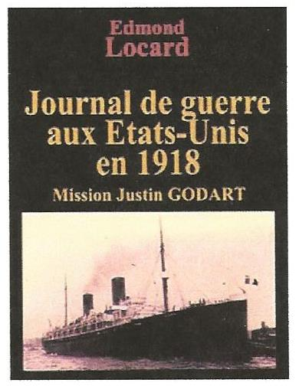
Lorsque la première guerre mondiale avait éclaté en 1914, Justin Godart s’engagea comme infirmier et brancardier sur le front près d’Arras. De son côté, Edmond Locard, du fait de ses compétences scientifiques, de son esprit d’analyse et sa capacité de déduction, fut tout naturellement affecté comme médecin militaire au service du chiffre à Paris pour décoder les messages ennemis. Rappelons qu’il avait créé le premier laboratoire de police scientifique en 1910.

Le 1er juillet 1915, Justin Godart fut nommé sous-secrétaire d’État au service de Santé des armées. L’organisation de ce service de soins était alors inexistante. Fort de son engagement social au service des travailleurs et des familles, il décide de remédier à ce manque crucial. Ainsi, au cours de l’été 1915, il choisit de recruter plusieurs médecins major dont l’un de première classe Edmond Locard avec lequel il va se lier d’amitié pour son implication.

Les deux hommes et leur équipe vont concevoir avec efficacité tout le système du service de santé des armées qui va permettre de soigner et sauver un nombre considérable de blessés de guerre d’une mort certaine.

Fin février 1918 suite à des désaccords avec les politiques, Justin Godart démissionne du Service de Santé Militaire. Alors, sous l’impulsion de sommités médicales comme le docteur Sonia Fabre et le professeur Hartmann, il va contribuer à la fondation de la Ligue contre le cancer le 6 avril 1918 dont il sera le premier président. Dans la foulée il va continuer la coopération entre les pays alliés avec la création de la Ligue franco-anglo-américaine.

Pour répondre à une invitation de la Croix-Rouge américaine, pour renforcer les liens entre les alliés et rassurer l’opinion publique sur la situation des soldats engagés sur le front, le gouvernement va charger Justin Godart de cette mission aux Etats-Unis. Celui-ci choisit d’être accompagné d’Edmond Locard et d’un médecin major interprète.

Soulignons que depuis le 21 mars, la France était en difficultés avec une offensive allemande qui avait fait reculer les alliés. C’est dans ce contexte qu’ils embarquèrent tous trois à bord d’un paquebot et arrivèrent le 7 mai à New-York. Locard commença l’écriture de son journal de guerre. La première impression des Français fut l’étonnement devant autant de gigantisme entre la statue de la Liberté et les gratte-ciels. Ils se trouvèrent confronté à l’absurdité et la complexité des formalités de débarquement, mais l’accueil de la population fut enthousiaste et chaleureuse.

Commence alors le cycle des visites, discours et conférences après avoir été reçu par André Tardieu, Commissaire spécial aux Etats-Unis.
Ils visitent la Fondation Rockefeller, l’Institut Carnegie, le Capitole, un chantier de réparation de navires où ils sont présentés comme : des héros lavés du sang des barbares.
À Washington, ils assistent à une réception donnée en leur honneur à l’ambassade de France. Justin Godart fut reçu par le président démocrate Thomas Wilson. Locard écrivit de son côté : « Tous les employés des chemins de fer sont des nègres (terme de l’époque sans connotation péjorative) ».
Du 24 au 26 mai ils sont à Philadelphie où on leur fait visiter les grands magasins qui font passer la Samaritaine ou les galeries Lafayette pour des boutiques.

Le 28 mai ils reçoivent de mauvaises nouvelles de la situation en France, où l’armée allemande avait franchi la Marne, mais ils n’en parlent pas car il faut continuer de maintenir la confiance dans l’opinion américaine.
En visite à Boston, une dame d’une quarantaine d’année leur précise : « Les femmes américaines sont plus cultivées et instruites que les hommes qui ne s’intéressent qu’à leurs affaires. De plus ils ne sont pas attentionnés comme les maris français ».

À Chicago le 22 juin, accueillis au club féminin du musée des Arts, une hôtesse, confie à Locard avoir assisté à une conférence houleuse sur l’écrivain Henri Barbusse et son témoignage sur l’horreur des tranchées. Nous savons qu’Henri Barbusse, s’est engagé volontaire sur le front et qu’il a vécu les horreurs des tranchées. Le prix Goncourt ne peut être accusé de planqué ou de défaitiste comme ce fut le cas à la conférence. Locard qui ne voulait pas mettre de l’huile sur le feu minimise le récit qu’il juge trop exagéré pour ne pas effrayer l’opinion américaine. Le 25 juin la mission se poursuit à Montréal au Canada avant le retour à New-York le 4 juillet, date de la fête nationale. Ils assistent à un immense défilé militaire suivi d’une grande parade des nouveaux arrivants aux Etats-Unis pour montrer qu’ils sont prêts à participer à l’effort de guerre.

Le 6 juillet c’est le retour et ils embarquent sur le paquebot Le Rochambeau qui assure aussi le transport de troupes La traversée s’effectue comme à l’aller avec la crainte des sous-marins allemands, mais à part un marsouin pris pour une torpille, ils arrivent à bon port le 16 juillet. Mission pleinement réussie et de plus les nouvelles sont bonnes car l’armée allemande a craquée et se replie.

Notre conférencier termine sur l’évolution de la société des Amis de Lyon et Guignol ainsi que celles de nos deux présidents jusqu’au 26 octobre 1957 où Justin Godart reçoit la Légion d’honneur des mains d’Edmond Locard. Un très grand merci à Gérard Chauvy pour cette belle conférence très documentée sur un sujet qui nous tient à cœur.
Michel Grange

